Лабораторная работа №1
по предмету: «Разработка web-систем»

Создание форм

Выполнил:
Студент группы 353м
Баштовой Олег

2013
Цель работы: Получение практических навыков по созданию форм в документах HTML.
Задание: Разработать HTML-форму.

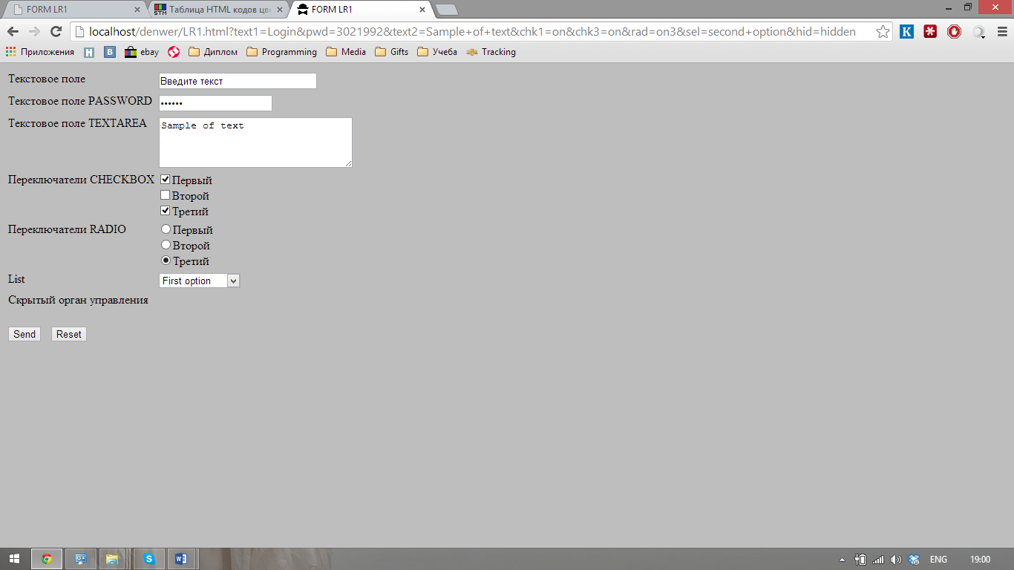

Код:
<html>
<head>
<title> my form</title>
</head>
<body bgcolor=#FFac23>
<form methos=post action="">
<table>
<tr>
<td valign=top>Текстовое поле</td>
<td><input type=text name="text1" value="Sample of text1" size=30></td>
</tr>
<tr>
<td valign=top>Текстовое поле PASSWORD</td>
<td><input type=password name="pwd" value="Sample of password"></td>
</tr>
<tr>
<td valign=top>Текстовое поле TEXTAREA</td>
<td><textarea name="text2" rows=4 cols=30>Sample of text</textarea></td>
</td>
<tr>
<td valign=top>Переключатели CHECKBOX</td>
<td>
<input type=checkbox name="chk1" value="on" checked>Первый<br>
<input type=checkbox name="chk2" value="on" >Второй<br>
<input type=checkbox name="chk3" value="on" checked>Третий<br>
</td>
</tr>
<tr>
<td valign=top>Переключатели RADIO</td>
<td>
<input type=radio name="rad" value="on1" checked>Первый<br>
<input type=radio name="rad" value="on2" >Второй<br>
<input type=radio name="rad" value="on3" checked>Третий<br>
</td>
</tr>
<tr>
<td valign=top>List</td>
<td><select name="sel" size=1>
<option value="first option">First option</option>
<option value="second option">Second option</option>
<option value="none">None selected</option>
</select>
</tr>
<tr>
<td valign=top>Скрытый орган управления</td>
<td><input type=hidden name="hid" value="hidden"</td>
</tr>
</table>
<br>
<input type=submit value="Send">&nbsp;
<input type=reset value="Reset">
</form>
</body>
</head>

